МИНИСТЕРСТВО НАУКИ И ВЫСШЕГО ОБРАЗОВАНИЯ РОССИЙСКОЙ ФЕДЕРАЦИИ
федеральное государственное автономное образовательное учреждение высшего образования
«Санкт-Петербургский государственный университет аэрокосмического приборостроения»

ФАКУЛЬТЕТ СРЕДНЕГО ПРОФЕССИОНАЛЬНОГО ОБРАЗОВАНИЯ

ОТЧЕТ О ПРАКТИКЕ
ЗАЩИЩЕН С ОЦЕНКОЙ ________________________
РУКОВОДИТЕЛИ
преподаватели |  |  |  | И.А.Юрьева, И.Л.Рохманько,
должность, уч. степень, звание |  | подпись, дата |  | инициалы, фамилия

ОТЧЕТ ПО УЧЕБНОЙ ПРАКТИКЕ

В СОСТАВЕ ПРОФЕССИОНАЛЬНОГО МОДУЛЯ

ПМ 04 Разработка, администрирование и защита баз данных
ОТЧЕТ ВЫПОЛНИЛ
СТУДЕНТ ГР. № | С326 |  |  |  | И.К.Езерский
 |  |  | подпись, дата |  | инициалы, фамилия

Санкт-Петербург 2026
ИНДИВИДУАЛЬНОЕ ЗАДАНИЕ

на прохождение учебной практики обучающегося по специальности
вид практики
09.02.07 «Информационные системы и программирование»
код и наименование специальности

- Фамилия, имя, отчество обучающегося: Езерский Иван Кириллович
- Группа: С326 Период практики: с 30.03.26 по 11.04.26 г.
- Тема задания: получение первичных профессиональных навыков, подготовка к освоению общих и профессиональных компетенций, по профессиональному модулю
ПМ.04 Разработка, администрирование и защита баз данных
код и наименование профессионального модуля

- Вопросы, подлежащие изучению:
- Анализ предметной области «Салоны сотовой связи»;
- Реализация базы данных в конкретной СУБД;
- Разработка запросов к базе данных средствами языка DML;
- Импорт данных в базу данных;
- Размещение базы данных на хостинге;
- Миграция базы данных с сервера MySQL на сервер PostgreSQL.
- Содержание отчетной документации:
  - Отчёт, включающий в себя:
- титульный лист;
- индивидуальное задание;
- материалы о выполнении индивидуального задания (содержание определяется цикловой комиссией);
- список использованных источников.
  - Аттестационный лист.
- Срок представления отчета зам. декана по УПР «11» апреля 2026 г.

Руководители практики от факультета СПО
преподаватель И.Л.Рохманько
должность, уч. степень, звание подпись, дата инициалы, фамилия
преподаватель И.А.Юрьева
должность, уч. степень, звание подпись, дата инициалы, фамилия

Задание принял к исполнению:
Обучающийся 30.03.2026 И.К.Езерский
Дата подпись инициалы, фамилия
СОДЕРЖАНИЕ

ВВЕДЕНИЕ…………………………………………………………………….
Анализ предметной области…………………………………………………
Реализация базы данных в конкретной СУБД
Импорт данных в базу данных
Разработка запросов к базе данных средствами языка DML
Размещение базы данных на хостинге
Миграция базы данных с сервера MySQL на сервер PostgreSQL
Дополнительное задание
ЗАКЛЮЧЕНИЕ……………………………………………………………….
СПИСОК ИСПОЛЬЗОВАННЫХ ИСТОЧНИКОВ…………………………
ПРИЛОЖЕНИЕ А SQL- скрипт создания базы данных
ПРИЛОЖЕНИЕ Б Результаты выполнения запросов …………………
ПРИЛОЖЕНИЕ В Заполненные таблицы ………………………

ВВЕДЕНИЕ

Решение широкого круга задач требует умения разрабатывать и создавать базы данных, подбирать соответствующие им системы управления базами данных, разрабатывать прикладные программы поиска и обработки информации.
Задачей учебной практики по разработке баз данных по МДК 04.01 «Технология разработки и защиты баз данных» является закрепление теоретического материала междисциплинарного курса МДК 04.01 и получение практических навыков по созданию и использованию баз данных.

1 Анализ предметной области
Задание 1. На примере анализа предметной области «Факультативы» в индивидуальном задании необходимо выполнить:
- Провести анализ предметной области.
- Выявить основные объекты.
- Определить свойства выявленных объектов.
- Построить объектную систему.
Название ПО – «Салоны сотовой связи».
Описание ПО:
Вы работаете в салоне сотовой связи и занимаетесь продажей товаров и услуг.
В вашем распоряжении имеются сведения о сотрудниках, включающие документы, необходимые для трудоустройства (ФИО, Паспорт, СНИЛС, ИНН, Трудовая книжка, Трудовой договор); информация о салонах сотовой связи (расположение, контактный номер, время работы). У каждого салона есть свой склад, в котором присутствуют товары из определённого списка товаров (цены на одинаковые товары в разных салонах не отличаются). Также салон предоставляет набор услуг из определённого списка (разные салоны имеют разный набор услуг).
Для сотрудников ведётся история назначений на должности, где указаны: трудовой договор, время назначения, ответственное лицо за назначение, должность, на которую был назначен сотрудник. Также ведётся расписание сотрудников, которое включает время начала/конца работы; салон, в котором будет происходить смена; примечание к смене и время создания смены. Месячная зарплата сотрудника высчитывается из суммы оклада должности и премии, которая зависит от продаж сотрудника и его должности.
Для каждого салона ведётся учёт продаж. В информацию о продажах входят: салон, где продажа происходила; сотрудник, оформлявший её; клиент; время продажи, состав продажи.
При продаже, требующей документы, удостоверяющие личность (покупка SIM-карты) записывается информация о клиенте: его ФИО, номер телефона и паспорт.
Также ведётся база товаров, продаваемых в сети. У каждого товара есть индекс, название, описание, категория, Производитель, дата выпуска, цена, срок гарантии, скидка и срок истечения скидки (если она есть).
При покупке какого-либо товара, клиент/покупатель может приобрести дополнительную гарантию на товар за определённую цену, которая будет добавлена к цене товара.
Для услуг ведётся информация о индексе, минимальной цене за услугу (цена может отличаться), название услуги, описание услуги, скидка и срок истечения скидки (если она есть).
В результате анализа ПО выделены следующие основные объекты (табл.1.1) и свойства объектов (таблицы 1.2 -1.20), построена объектная система (рис. 1).
1. Основные объекты ПО.
Таблица 1.1 – Список объектов
№ | Объекты
1. | Сотрудник
2. | Должность
3. | Трудовой договор
4. | Документ, удостоверяющий личность
5. | Вид документа, удостоверяющего личность
6. | Назначение
7. | Поставщик
8. | Трудовая книжка
9. | Салон
10. | Товар
11. | Услуга
12. | Гарантия
13. | Категория товара
14. | Клиент
15. | Продажа
16. | Характеристика
17. | Характеристика товара
18. | Расписание сотрудника
19. | Акция
20. | Акция товара
21. | Акция услуги

2.Свойства объектов.
Таблица 1.2 – Сотрудник
Индекс сотрудника | ФИО | Пол | Дата рождения | Адрес | Номер телефона | ИНН | СНИЛС | Документ, удостоверяющий личность

Таблица 1.3 – Должность
Индекс должности | Название должности | Оклад | Коэффициент премии от продаж

Таблица 1.4 – Трудовой договор
Номер договора | Файл ксерокопия договора | Примечание

Таблица 1.5 – Документ, удостоверяющий личность
Индекс документа | Информация | Файл ксерокопия документа | Вид документа

Таблица 1.6 – Вид документа, удостоверяющего личность
Индекс вида документа | Название документа

Таблица 1.7 – Назначение
Номер договора | Индекс назначаемого сотрудника | Индекс назначающего сотрудника (представитель) | Дата заключения | Срок действия | Должность

Таблица 1.8 – Трудовая книжка
Индекс трудовой книжки | Серия | Номер

Таблица 1.9 – Товар
Индекс товара | Название | Производитель | Категория | Цена | Дата выпуска | Описание

Таблица 1.10 – Услуга
Индекс услуги | Название | Минимальная цена | Описание

Таблица 1.11 – Категория товара
Индекс категории товара | Название

Таблица 1.12 – Салон
Индекс салона | Номер телефона | Время открытия | Время закрытия | Адрес | Почтовый индекс

Таблица 1.13 – Гарантия
Индекс гарантии | Название | Длительность гарантии | Условия | Стоимость

Таблица 1.14 – Поставщик
Индекс поставщика | Название | Контактный номер

Таблица 1.15 – Клиент
Индекс клиента | ФИО | Номер телефона | Документ, удостоверяющий личность

Таблица 1.16 – Продажа
Индекс продажи | Дата/Время продажи | Индекс работника | Индекс клиента

Таблица 1.17 – Характеристика
Индекс характеристики | Название | Тип характеристик (тип данных)

Таблица 1.18 – Характеристика товара
Индекс товара | Индекс характеристики | Значение строки | Значение целого | Значение дробного | Значение даты | Значение флага

Таблица 1.19 – Расписание сотрудника
Дата смены | Индекс сотрудника | Индекс салона | Время начала смены | Время конца смены | Примечание | Время создания

Таблица 1.20 – Скидка
Индекс скидки | Название скидки | Размер скидки | Описание

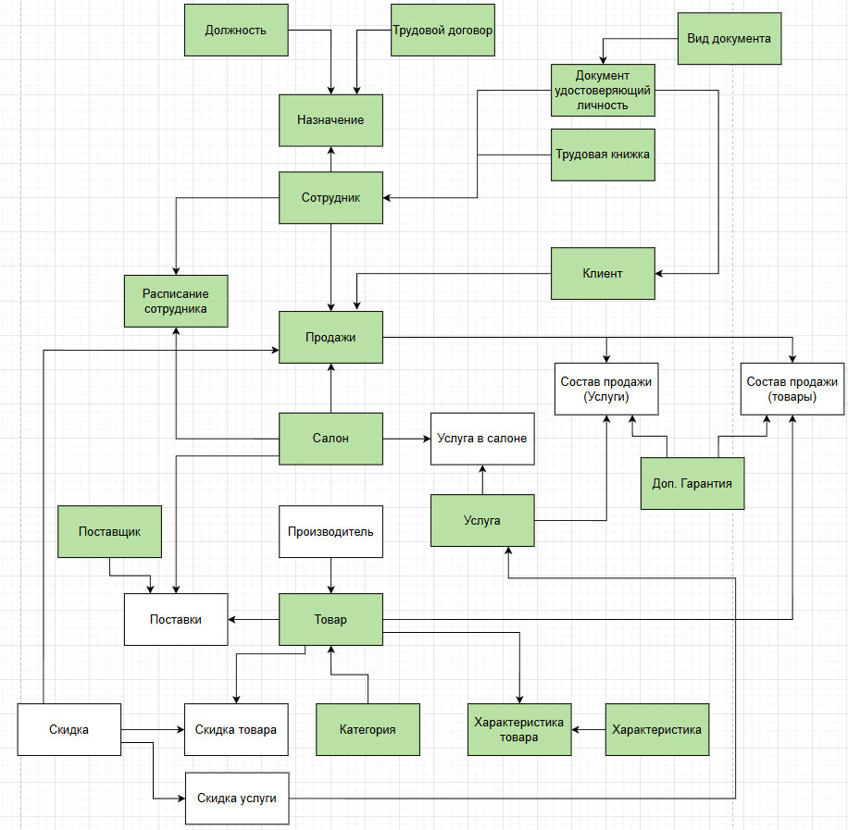
Рисунок 1 – Объектная схема
Задание 2. Сделать Анализ информационных задач и круга пользователей системы (работать с индивидуальным заданием).
Система создаётся для обслуживания следующих групп пользователей:
- Клиент.
- Сотрудник салона.
- Менеджер салона.
- Коммерческий аналитик.
- Управляющий сети.
Определим границы информационной поддержки пользователей:
Функциональные возможности клиента:
- просмотр каталога товаров с возможностью фильтрации по характеристикам;
- просмотр каталога услуг и товаров;
- просмотр доступных товаров и услуг в определённом салоне;
- просмотр расписания салонов;
Функциональные возможности сотрудника:
- просмотр собственных документов;
- просмотр своего расписания работы;
- просмотр содержания склада салона;
- фиксирование оплаты товаров и услуг;
- просмотр истории продаж;
- просмотр своей заработной платы;
Функциональные возможности менеджера салона:
- функциональные возможности работника;
- управление расписанием сотрудников;
- управление сотрудниками (увольнение, назначение на должность);
- оформление возврата средств клиентам по гарантии;
- регулирование расписания салона;
- просмотр расписания поставок в салон;
- просмотр отчётов по продажам в салоне.
Функциональные возможности коммерческого аналитика:
- получение сводки по продажам всех салонов
- просмотр бизнес счетов компании
- закупка товаров у поставщиков
- управления ценами за товары, услуги, гарантии
- настройка правил начисления премий
Функциональные возможности Управляющего сети:
- функциональные возможности менеджера и коммерческого аналитика
- управление салонами (открытие/закрытие, адрес, контакты, время работы)
- управление сотрудниками сети (назначение и увольнение руководителей утверждение окладов, просмотр кадровой истории всех сотрудников)
- управление должностями
- утверждение закупок
- управление ценами и скидками (вмешательство при необходимости, утверждение стратегических изменений)

